HỆ THỐNG QUẢN LÝ VÀ BÁN SÁCH TRỰC TUYẾN
BÁO CÁO GIAI ĐOẠN 1 – CHƯƠNG 2 – KHẢO SÁT CÔNG NGHỆ LIÊN QUAN
Tập tin này là một phần của báo cáo GD1 – Hệ thống quản lý và bán sách trực tuyến. Các phần còn lại nằm trong các tập tin cùng thư mục.

CHƯƠNG 2. KHẢO SÁT CÔNG NGHỆ LIÊN QUAN
Theo yêu cầu của đề tài, hệ thống gồm hai thành phần liên kết với nhau và dùng chung một cơ sở dữ liệu Microsoft SQL Server: (1) ứng dụng quản trị chạy trên Windows dành cho Nhân viên và Quản lý, (2) trang Web dành cho khách hàng. Chương này trình bày các công nghệ được nhóm khảo sát cho từng thành phần, kiến trúc tổng thể được lựa chọn và khảo sát một số hệ thống bán sách trực tuyến hiện có.

2.1. Ngôn ngữ C# và nền tảng .NET
C# là ngôn ngữ lập trình hướng đối tượng, kiểu dữ liệu tĩnh, do Microsoft phát triển. C# hỗ trợ đầy đủ các đặc trưng của lập trình hướng đối tượng (đóng gói, kế thừa, đa hình, trừu tượng), cùng các tính năng hiện đại như LINQ, lập trình bất đồng bộ async/await, generic, record và pattern matching.
.NET là nền tảng mã nguồn mở, đa nền tảng. Nhóm sử dụng .NET 8 – phiên bản hỗ trợ dài hạn (LTS) – cho toàn bộ các thành phần, nhờ đó ứng dụng desktop, Web API và Web dùng chung được các thư viện lớp (class library) chứa entity và nghiệp vụ.

2.2. Công nghệ cho ứng dụng quản trị Desktop

2.2.1. Windows Forms
Windows Forms là công nghệ xây dựng ứng dụng desktop truyền thống của .NET, thiết kế giao diện bằng cách kéo thả control và xử lý sự kiện trong code-behind. Ưu điểm là đơn giản, ổn định, nhiều tài liệu; hạn chế là giao diện mang phong cách cũ, khó tách giao diện khỏi xử lý và khó áp dụng mô hình MVVM.

2.2.2. WinUI 3
WinUI 3 là framework giao diện native mới nhất cho Windows, thuộc Windows App SDK. Giao diện được khai báo bằng XAML theo phong cách Fluent Design của Windows 11, có sẵn các control hiện đại như NavigationView, CommandBar, ContentDialog, InfoBar, NumberBox, CalendarDatePicker. WinUI 3 hỗ trợ data binding (x:Bind), phù hợp với mô hình MVVM (Model – View – ViewModel).
Nhóm lựa chọn WinUI 3 cho ứng dụng quản trị theo khuyến khích của đề tài. Ứng dụng tổ chức theo MVVM với thư viện CommunityToolkit.Mvvm (ObservableObject, RelayCommand), dùng Microsoft.Extensions.DependencyInjection để quản lý ViewModel và service, và CommunityToolkit.WinUI DataGrid để hiển thị danh sách dữ liệu.
Bảng 2.1. So sánh Windows Forms và WinUI 3
Tiêu chí | Windows Forms | WinUI 3
Mức yêu cầu của đề tài | Bắt buộc tối thiểu | Khuyến khích (điểm sáng tạo)
Giao diện | Phong cách cũ | Fluent Design, hiện đại
Tách giao diện – xử lý | Code-behind, khó tách | XAML + MVVM, binding
Độ khó | Thấp | Trung bình – cao

2.3. Công nghệ cho trang Web người dùng

2.3.1. ASP.NET Core MVC và Razor Pages
ASP.NET Core MVC và Razor Pages sinh giao diện HTML ở phía máy chủ bằng cú pháp Razor. Mỗi thao tác của người dùng thường gửi một yêu cầu và tải lại trang; để cập nhật giỏ hàng không tải lại trang cần viết thêm JavaScript/AJAX.

2.3.2. Blazor
Blazor là framework xây dựng giao diện Web tương tác bằng C# thay cho JavaScript. Giao diện được chia thành các component (.razor) có thể tái sử dụng như thẻ sách, giỏ hàng mini, bộ lọc. Nhóm sử dụng Blazor Web App của .NET 8 với chế độ Interactive Server: các trang danh mục, chi tiết sách được render sẵn ở máy chủ (tốt cho SEO và tốc độ tải trang đầu), còn các thao tác như thêm vào giỏ, cập nhật số lượng, lọc sách theo loại và giá được xử lý tương tác qua kết nối SignalR mà không tải lại trang.
Blazor được chọn vì toàn bộ trang Web viết bằng C#, gọi trực tiếp tầng nghiệp vụ dùng chung qua Dependency Injection, và nằm trong nhóm công nghệ được đề tài khuyến khích. Giao diện sử dụng Bootstrap 5 để hỗ trợ responsive.
Bảng 2.2. So sánh ASP.NET Core MVC và Blazor
Tiêu chí | ASP.NET Core MVC | Blazor (Interactive Server)
Ngôn ngữ phía giao diện | Razor + JavaScript | Razor component + C#
Cập nhật giao diện không tải lại trang | Cần AJAX/jQuery | Có sẵn
Tái sử dụng giao diện | Partial view, view component | Component có tham số, sự kiện
Dùng chung mã với các thành phần khác | Có | Có, kể cả logic giao diện

2.4. ASP.NET Core Web API
ASP.NET Core Web API dùng để xây dựng các dịch vụ RESTful trả về dữ liệu JSON. Trong hệ thống, Web API là cầu nối giữa ứng dụng quản trị WinUI 3 và cơ sở dữ liệu: ứng dụng desktop không kết nối trực tiếp tới SQL Server mà gọi API qua HttpClient. Cách làm này giúp không phải lưu chuỗi kết nối cơ sở dữ liệu trên máy nhân viên, tập trung kiểm tra quyền tại một nơi và tái sử dụng cùng tầng nghiệp vụ với trang Web.
Xác thực giữa ứng dụng desktop và API sử dụng JWT (JSON Web Token): khi đăng nhập thành công, API trả về token chứa Role; các endpoint quản trị được bảo vệ bằng [Authorize(Roles = "NhanVien,QuanLy")]. Tài liệu API được sinh tự động bằng Swagger (Swashbuckle) để kiểm thử.

2.5. Entity Framework Core và Microsoft SQL Server
Entity Framework Core (EF Core) là ORM chính thức của .NET, cho phép thao tác cơ sở dữ liệu thông qua các lớp C# và truy vấn LINQ. Nhóm dùng phương pháp Code First: định nghĩa entity và DbContext trong một thư viện dùng chung, sinh và cập nhật lược đồ bằng Migrations. EF Core hỗ trợ transaction, đảm bảo việc tạo đơn hàng và trừ tồn kho diễn ra trọn vẹn.
Microsoft SQL Server là hệ quản trị cơ sở dữ liệu quan hệ được đề tài yêu cầu. SQL Server hỗ trợ đầy đủ ràng buộc toàn vẹn (khóa chính, khóa ngoại, UNIQUE, CHECK), chỉ mục, transaction và kiểu NVARCHAR lưu tiếng Việt. Cả trang Web và ứng dụng desktop (thông qua Web API) đều đọc ghi trên cùng một cơ sở dữ liệu này.

2.6. Xác thực và phân quyền
- Trang Web: ASP.NET Core Identity được cấu hình với kho người dùng (user store) tùy biến ánh xạ trực tiếp vào hai bảng TaiKhoan và VaiTro do nhóm thiết kế, thay cho bộ bảng AspNetUsers / AspNetRoles mặc định; nhờ đó dữ liệu tài khoản vẫn nằm trong lược đồ chung của hệ thống. Identity đảm nhiệm việc băm mật khẩu (PBKDF2), khóa tài khoản 5 phút sau 5 lần đăng nhập sai liên tiếp (các cột SoLanDangNhapSai, ThoiDiemHetKhoa) và đặt lại mật khẩu bằng token gửi qua email với thời hạn 15 phút (các cột TokenDatLaiMatKhau, HanToken); phiên đăng nhập được giữ bằng cookie.
- Ứng dụng desktop: đăng nhập qua Web API, nhận JWT; ứng dụng lưu token trong bộ nhớ và gắn vào header Authorization của mỗi yêu cầu. Chỉ tài khoản có Role NHÂN VIÊN hoặc QUẢN LÝ mới được đăng nhập; các chức năng chỉ dành cho Quản lý (quản lý sách, danh mục, nhân viên, báo cáo) bị ẩn với Nhân viên và bị API từ chối nếu gọi trực tiếp.
Hai cơ chế dùng chung bảng TaiKhoan và VaiTro trong cơ sở dữ liệu, nên một tài khoản nhân viên bị khóa trên ứng dụng quản trị sẽ bị khóa ở mọi nơi.

2.7. Kiến trúc phân lớp và Dependency Injection
Mã nguồn được tổ chức thành một solution gồm các project tách theo lớp, các project dùng chung được tham chiếu bởi cả Web và API (Hình 2.1):
Bảng 2.3. Các project trong solution
Project | Loại | Vai trò
BookStore.Domain | Class library | Các lớp entity (Sach, DonHang…), enum trạng thái
BookStore.Data | Class library | DbContext, cấu hình EF Core, Migrations, dữ liệu mẫu
BookStore.Services | Class library | Nghiệp vụ: đặt hàng, tồn kho, nhập hàng, báo cáo; validation; DTO
BookStore.Api | ASP.NET Core Web API | Endpoint REST cho ứng dụng quản trị, JWT, Swagger
BookStore.Web | Blazor Web App | Trang Web cho khách hàng, Identity
BookStore.Admin | WinUI 3 (Windows App SDK) | Ứng dụng quản trị cho Nhân viên, Quản lý (MVVM)
BookStore.Tests | xUnit | Kiểm thử đơn vị tầng Services (EF Core InMemory/SQLite)

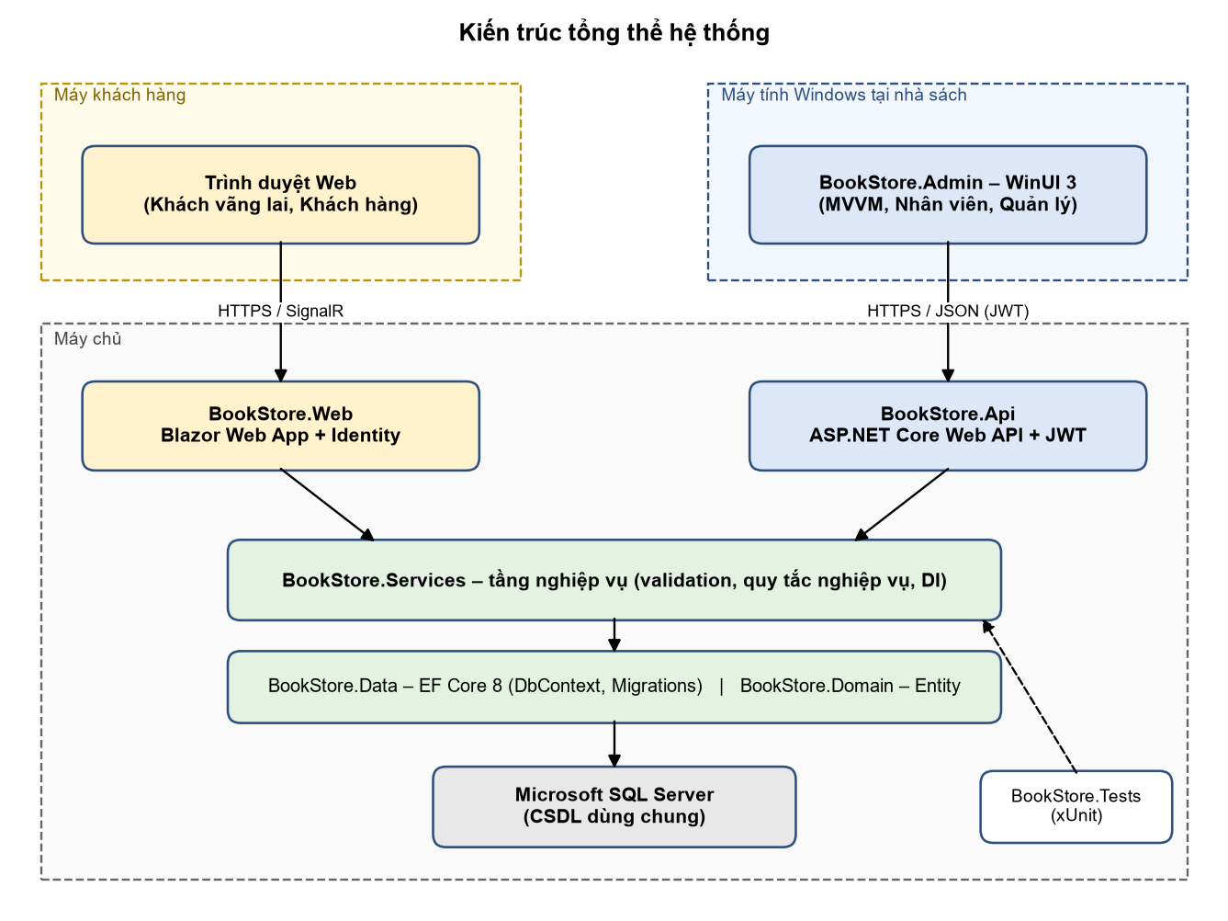
Hình 2.1. Kiến trúc tổng thể hệ thống
Các service được đăng ký qua Dependency Injection có sẵn của .NET (AddScoped) ở Web và API; ở ứng dụng WinUI 3, ViewModel và lớp gọi API được đăng ký qua Microsoft.Extensions.Hosting. Nhờ đó các lớp phụ thuộc vào interface (IOrderService, IBookService…), dễ thay thế khi kiểm thử.

2.8. Các dịch vụ và thư viện tích hợp
- Cổng thanh toán VNPay (sandbox): tạo URL thanh toán có chữ ký HMAC-SHA512, nhận kết quả qua Return URL và IPN, kiểm tra chữ ký trước khi cập nhật đơn hàng.
- MailKit (SMTP): gửi email xác nhận đơn hàng và liên kết đặt lại mật khẩu.
- ClosedXML: xuất báo cáo doanh thu ra tệp Excel từ ứng dụng quản trị.
- LiveCharts2 (WinUI): vẽ biểu đồ doanh thu trên dashboard của ứng dụng quản trị.
- xUnit: kiểm thử đơn vị các quy tắc nghiệp vụ như trừ và hoàn tồn kho, tính phí vận chuyển theo ngưỡng miễn phí, chuyển trạng thái đơn hàng.

2.9. Công cụ hỗ trợ phát triển
Bảng 2.4. Công cụ hỗ trợ phát triển
Công cụ | Mục đích sử dụng
Visual Studio 2022 (workload .NET desktop, ASP.NET, Windows App SDK) | Lập trình WinUI 3, Blazor, Web API
SQL Server 2022, SQL Server Management Studio | Cài đặt và quản lý cơ sở dữ liệu
Git, GitHub | Quản lý mã nguồn, làm việc nhóm
StarUML, draw.io | Vẽ sơ đồ Use Case, Activity, ERD
Figma | Thiết kế layout giao diện Web và Desktop
Swagger UI, Postman | Kiểm thử Web API và callback thanh toán

2.10. Khảo sát các hệ thống tương tự
Bảng 2.5. Khảo sát chức năng các hệ thống tương tự
Chức năng | Fahasa.com | Tiki.vn | Hệ thống của nhóm
Tìm kiếm, lọc theo loại sách, giá | Có | Có | Có
Giỏ hàng, đặt hàng | Có | Có | Có
Thanh toán COD, ví điện tử, thẻ | Có | Có | COD và VNPay (sandbox)
Mã giảm giá | Có | Có | Giai đoạn sau
Theo dõi trạng thái đơn hàng | Có | Có | Có
Đánh giá sách đã mua | Có | Có | Giai đoạn sau
Tích điểm thành viên | Có | Có | Giai đoạn sau
Tích hợp đơn vị vận chuyển | Có | Có (tự vận hành) | Giai đoạn sau

Qua khảo sát, nhóm xác định các chức năng cốt lõi của trang Web gồm: trang chủ, danh mục, tìm kiếm, chi tiết sách, giỏ hàng, đặt hàng, thanh toán và theo dõi đơn hàng. Các chức năng còn lại như mã giảm giá, đánh giá sách, tích điểm thành viên được xếp vào giai đoạn phát triển sau để tập trung hoàn thiện luồng mua hàng chính. Phía quản trị của các hệ thống trên đều là ứng dụng web nội bộ; theo yêu cầu đề tài, nhóm xây dựng phần này thành ứng dụng desktop WinUI 3 với các chức năng quản lý sách, đơn hàng, tồn kho, nhập hàng và báo cáo.

2.11. Kết luận lựa chọn công nghệ
Bảng 2.6. Công nghệ sử dụng
Thành phần | Công nghệ
Ngôn ngữ, nền tảng | C# 12, .NET 8
Ứng dụng quản trị Desktop | WinUI 3 (Windows App SDK), MVVM – CommunityToolkit.Mvvm, LiveCharts2
Trang Web người dùng | Blazor Web App (Interactive Server), Bootstrap 5
Chia sẻ nghiệp vụ, dữ liệu | ASP.NET Core Web API, JWT, Swagger
Truy cập dữ liệu | Entity Framework Core 8 (Code First, Migrations)
Cơ sở dữ liệu | Microsoft SQL Server 2022 (dùng chung cho Web và Desktop)
Kiến trúc | Phân lớp Domain – Data – Services – Presentation, Dependency Injection
Xác thực | ASP.NET Core Identity (Web), JWT (Desktop)
Tích hợp, kiểm thử | VNPay sandbox, MailKit, ClosedXML, xUnit

